**Міністерство освіти і науки України**

**Національний технічний університет України «Київський політехнічний інститут імені Ігоря Сікорського"**

**Факультет інформатики та обчислювальної техніки**

**Кафедра інформатики та програмної інженерії**

**Звіт**

з лабораторної роботи № 4 з дисципліни

«Проектування алгоритмів»

„**Проектування і аналіз алгоритмів для вирішення NP-складних задач ч.1**”

**Виконав(ла)**

(шифр, прізвище, ім'я, по батькові)

*ІП-12 Шоман Данило*

**Перевірив**

(прізвище, ім'я, по батькові)

*Сопов Олексій Олександрович*

Київ 2022

Зміст

1 Мета лабораторної роботи 3

2 Завдання 4

3 Виконання 10

3.1 Програмна реалізація алгоритму 10

3.1.1 Вихідний код 10

3.1.2 Приклади роботи 10

3.2 Тестування алгоритму 11

3.2.1 Значення цільової функції зі збільшенням кількості ітерацій 11

3.2.2 Графіки залежності розв'язку від числа ітерацій 11

Висновок 12

Критерії оцінювання 13

# Мета лабораторної роботи

Мета роботи – вивчити основні підходи формалізації метаеврестичних алгоритмів і вирішення типових задач з їхньою допомогою.

# Завдання

Згідно варіанту, розробити алгоритм вирішення задачі і виконати його програмну реалізацію на будь-якій мові програмування.

Задача, алгоритм і його параметри наведені в таблиці 2.1.

Зафіксувати якість отриманого розв'язку (значення цільової функції) після кожних 20 ітерацій до 1000 і побудувати графік залежності якості розв'язку від числа ітерацій.

Зробити узагальнений висновок.

Таблиця 2.1 – Варіанти алгоритмів

|  |  |
| --- | --- |
| **№** | **Задача і алгоритм** |
| 1 | Задача про рюкзак (місткість P=250, 100 предметів, цінність предметів від 2 до 20 (випадкова), вага від 1 до 10 (випадкова)), генетичний алгоритм (початкова популяція 100 осіб кожна по 1 різному предмету, оператор схрещування одноточковий по 50 генів, мутація з ймовірністю 5% змінюємо тільки 1 випадковий ген). Розробити власний оператор локального покращення. |
| 2 | Задача комівояжера (100 вершин, відстань між вершинами випадкова від 5 до 50), мурашиний алгоритм (α = 2, β = 4, ρ = 0,4, Lmin знайти жадібним алгоритмом, кількість мурах М = 30, починають маршрут в різних випадкових вершинах). |
| 3 | Задача розфарбовування графу (200 вершин, степінь вершини не більше 20, але не менше 1), бджолиний алгоритм ABC (число бджіл 30 із них 2 розвідники). |
| 4 | Задача про рюкзак (місткість P=200, 100 предметів, цінність предметів від 2 до 20 (випадкова), вага від 1 до 10 (випадкова)), генетичний алгоритм (початкова популяція 100 осіб кожна по 1 різному предмету, оператор схрещування двоточковий порівну генів, мутація з ймовірністю 10% змінюємо тільки 1 випадковий ген). Розробити власний оператор локального покращення. |
| 5 | Задача комівояжера (150 вершин, відстань між вершинами випадкова від 5 до 50), мурашиний алгоритм (α = 2, β = 3, ρ = 0,4, Lmin знайти жадібним алгоритмом, кількість мурах М = 35, починають маршрут в різних випадкових вершинах). |
| 6 | Задача розфарбовування графу (250 вершин, степінь вершини не більше 25, але не менше 2), бджолиний алгоритм ABC (число бджіл 35 із них 3 розвідники). |
| 7 | Задача про рюкзак (місткість P=150, 100 предметів, цінність предметів від 2 до 10 (випадкова), вага від 1 до 5 (випадкова)), генетичний алгоритм (початкова популяція 100 осіб кожна по 1 різному предмету, оператор схрещування рівномірний, мутація з ймовірністю 5% два випадкові гени міняються місцями). Розробити власний оператор локального покращення. |
| 8 | Задача комівояжера (200 вершин, відстань між вершинами випадкова від 0(перехід заборонено) до 50), мурашиний алгоритм (α = 3, β = 2, ρ = 0,3, Lmin знайти жадібним алгоритмом, кількість мурах М = 45, починають маршрут в різних випадкових вершинах). |
| 9 | Задача розфарбовування графу (150 вершин, степінь вершини не більше 30, але не менше 1), бджолиний алгоритм ABC (число бджіл 25 із них 3 розвідники). |
| 10 | Задача про рюкзак (місткість P=150, 100 предметів, цінність предметів від 2 до 10 (випадкова), вага від 1 до 5 (випадкова)), генетичний алгоритм (початкова популяція 100 осіб кожна по 1 різному предмету, оператор схрещування рівномірний, мутація з ймовірністю 10% два випадкові гени міняються місцями). Розробити власний оператор локального покращення. |
| 11 | Задача комівояжера (250 вершин, відстань між вершинами випадкова від 0(перехід заборонено) до 50), мурашиний алгоритм (α = 2, β = 4, ρ = 0,6, Lmin знайти жадібним алгоритмом, кількість мурах М = 45, починають маршрут в різних випадкових вершинах). |
| 12 | Задача розфарбовування графу (300 вершин, степінь вершини не більше 30, але не менше 1), бджолиний алгоритм ABC (число бджіл 60 із них 5 розвідники). |
| 13 | Задача про рюкзак (місткість P=250, 100 предметів, цінність предметів від 2 до 30 (випадкова), вага від 1 до 25 (випадкова)), генетичний алгоритм (початкова популяція 100 осіб кожна по 1 різному предмету, оператор схрещування одноточковий 30% і 70%, мутація з ймовірністю 5% два випадкові гени міняються місцями). Розробити власний оператор локального покращення. |
| 14 | Задача комівояжера (250 вершин, відстань між вершинами випадкова від 1 до 40), мурашиний алгоритм (α = 4, β = 2, ρ = 0,3, Lmin знайти жадібним алгоритмом, кількість мурах М = 45 (10 з них дикі, обирають випадкові напрямки), починають маршрут в різних випадкових вершинах). |
| 15 | Задача розфарбовування графу (100 вершин, степінь вершини не більше 20, але не менше 1), класичний бджолиний алгоритм (число бджіл 30 із них 3 розвідники). |
| 16 | Задача про рюкзак (місткість P=250, 100 предметів, цінність предметів від 2 до 30 (випадкова), вага від 1 до 25 (випадкова)), генетичний алгоритм (початкова популяція 100 осіб кожна по 1 різному предмету, оператор схрещування двоточковий 30%, 40% і 30%, мутація з ймовірністю 10% два випадкові гени міняються місцями). Розробити власний оператор локального покращення. |
| 17 | Задача комівояжера (200 вершин, відстань між вершинами випадкова від 1 до 40), мурашиний алгоритм (α = 2, β = 4, ρ = 0,7, Lmin знайти жадібним алгоритмом, кількість мурах М = 45 (15 з них дикі, обирають випадкові напрямки), починають маршрут в різних випадкових вершинах). |
| 18 | Задача розфарбовування графу (300 вершин, степінь вершини не більше 50, але не менше 1), класичний бджолиний алгоритм (число бджіл 60 із них 5 розвідники). |
| 19 | Задача про рюкзак (місткість P=250, 100 предметів, цінність предметів від 2 до 30 (випадкова), вага від 1 до 25 (випадкова)), генетичний алгоритм (початкова популяція 100 осіб кожна по 1 різному предмету, оператор схрещування триточковий 25%, мутація з ймовірністю 5% два випадкові гени міняються місцями). Розробити власний оператор локального покращення. |
| 20 | Задача комівояжера (200 вершин, відстань між вершинами випадкова від 1 до 40), мурашиний алгоритм (α = 3, β = 2, ρ = 0,7, Lmin знайти жадібним алгоритмом, кількість мурах М = 45 (10 з них елітні, подвійний феромон), починають маршрут в різних випадкових вершинах). |
| 21 | Задача розфарбовування графу (200 вершин, степінь вершини не більше 30, але не менше 1), класичний бджолиний алгоритм (число бджіл 40 із них 2 розвідники). |
| 22 | Задача про рюкзак (місткість P=250, 100 предметів, цінність предметів від 2 до 30 (випадкова), вага від 1 до 25 (випадкова)), генетичний алгоритм (початкова популяція 100 осіб кожна по 1 різному предмету, оператор схрещування триточковий 25%, мутація з ймовірністю 5% змінюємо тільки 1 випадковий ген). Розробити власний оператор локального покращення. |
| 23 | Задача комівояжера (300 вершин, відстань між вершинами випадкова від 1 до 60), мурашиний алгоритм (α = 3, β = 2, ρ = 0,6, Lmin знайти жадібним алгоритмом, кількість мурах М = 45 (15 з них елітні, подвійний феромон), починають маршрут в різних випадкових вершинах). |
| 24 | Задача розфарбовування графу (400 вершин, степінь вершини не більше 50, але не менше 1), класичний бджолиний алгоритм (число бджіл 70 із них 10 розвідники). |
| 25 | Задача про рюкзак (місткість P=250, 100 предметів, цінність предметів від 2 до 20 (випадкова), вага від 1 до 10 (випадкова)), генетичний алгоритм (початкова популяція 100 осіб кожна по 1 різному предмету, оператор схрещування одноточковий по 50 генів, мутація з ймовірністю 5% змінюємо тільки 1 випадковий ген). Розробити власний оператор локального покращення. |
| 26 | Задача комівояжера (100 вершин, відстань між вершинами випадкова від 5 до 50), мурашиний алгоритм (α = 2, β = 4, ρ = 0,4, Lmin знайти жадібним алгоритмом, кількість мурах М = 30, починають маршрут в різних випадкових вершинах). |
| 27 | Задача розфарбовування графу (200 вершин, степінь вершини не більше 20, але не менше 1), бджолиний алгоритм ABC (число бджіл 30 із них 2 розвідники). |
| 28 | Задача про рюкзак (місткість P=200, 100 предметів, цінність предметів від 2 до 20 (випадкова), вага від 1 до 10 (випадкова)), генетичний алгоритм (початкова популяція 100 осіб кожна по 1 різному предмету, оператор схрещування двоточковий порівну генів, мутація з ймовірністю 10% змінюємо тільки 1 випадковий ген). Розробити власний оператор локального покращення. |
| 29 | Задача комівояжера (150 вершин, відстань між вершинами випадкова від 5 до 50), мурашиний алгоритм (α = 2, β = 3, ρ = 0,4, Lmin знайти жадібним алгоритмом, кількість мурах М = 35, починають маршрут в різних випадкових вершинах). |
| 30 | Задача розфарбовування графу (250 вершин, степінь вершини не більше 25, але не менше 2), бджолиний алгоритм ABC (число бджіл 35 із них 3 розвідники). |
| 31 | Задача про рюкзак (місткість P=250, 100 предметів, цінність предметів від 2 до 20 (випадкова), вага від 1 до 10 (випадкова)), генетичний алгоритм (початкова популяція 100 осіб кожна по 1 різному предмету, оператор схрещування одноточковий по 50 генів, мутація з ймовірністю 5% змінюємо тільки 1 випадковий ген). Розробити власний оператор локального покращення. |
| 32 | Задача комівояжера (100 вершин, відстань між вершинами випадкова від 5 до 50), мурашиний алгоритм (α = 2, β = 4, ρ = 0,4, Lmin знайти жадібним алгоритмом, кількість мурах М = 30, починають маршрут в різних випадкових вершинах). |
| 33 | Задача розфарбовування графу (200 вершин, степінь вершини не більше 20, але не менше 1), бджолиний алгоритм ABC (число бджіл 30 із них 2 розвідники). |
| 34 | Задача про рюкзак (місткість P=200, 100 предметів, цінність предметів від 2 до 20 (випадкова), вага від 1 до 10 (випадкова)), генетичний алгоритм (початкова популяція 100 осіб кожна по 1 різному предмету, оператор схрещування двоточковий порівну генів, мутація з ймовірністю 10% змінюємо тільки 1 випадковий ген). Розробити власний оператор локального покращення. |
| 35 | Задача комівояжера (150 вершин, відстань між вершинами випадкова від 5 до 50), мурашиний алгоритм (α = 2, β = 3, ρ = 0,4, Lmin знайти жадібним алгоритмом, кількість мурах М = 35, починають маршрут в різних випадкових вершинах). |

# Виконання

## Програмна реалізація алгоритму

### Вихідний код

import random  
import numpy as np  
import matplotlib.pyplot as plt  
  
  
class Item:  
 def __init__(self, cost, weight):  
 self.cost = cost  
 self.weight = weight  
  
  
def init(population_size, lenth_of_chromosome):  
 population = []  
 for i in range(population_size):  
 population_piece = '0' * i  
 population_piece += '1'  
 population_piece += '0' * (lenth_of_chromosome - i)  
 population.append(population_piece)  
 return population  
  
  
def decode(chromosome, length, stuff, restriction):  
 taken_stuff = []  
 total_weight = 0  
 total_cost = 0  
 for i in range(length):  
 if chromosome[i] == '1':  
 if total_weight+stuff[i].weight <= restriction:  
 total_weight += stuff[i].weight  
 total_cost += stuff[i].cost  
 taken_stuff.append(i)  
 else:  
 break  
 return total_cost, taken_stuff  
  
  
def fitness(population, length, stuff, restriction):  
 stuff_cost = []  
 taken_stuff = []  
 for i in range(len(population)):  
 total_cost, taken_stuff = decode(population[i], length, stuff, restriction)  
 stuff_cost.append(total_cost)  
 return stuff_cost, taken_stuff  
  
  
def randomization(population, stuff_cost, size_of_population):  
 fitness_sum = []  
 stuff_cost_sum = sum(stuff_cost)  
 fitness = [i/stuff_cost_sum for i in stuff_cost]  
 for i in range(len(population)):  
 if i == 0:  
 fitness_sum.append(fitness[i])  
 else:  
 fitness_sum.append(fitness_sum[i-1]+fitness[i])  
 new_population = []  
 for j in range(size_of_population):  
 r = np.random.uniform(0, 1)  
 for i in range(len(fitness_sum)):  
 if i == 0:  
 if 0 <= r <= fitness_sum[i]:  
 new_population.append(population[i])  
 else:  
 if fitness_sum[i-1] <= r <= fitness_sum[i]:  
 new_population.append(population[i])  
 return new_population  
  
  
def crossover(population):  
 mother = population[:int(len(population)/2)]  
 father = population[int(len(population)/2):]  
 np.random.shuffle(mother)  
 np.random.shuffle(father)  
 offspring = []  
 for i in range(int(len(population)/2)):  
 r = np.random.uniform(0, 1)  
 mother_offspring = mother[i][:50]+father[i][50:]  
 father_offspring = father[i][:50]+mother[i][50:]  
 offspring.append(mother_offspring)  
 offspring.append(father_offspring)  
 return offspring  
  
  
def mutation(offspring, mutation_chance):  
 for i in range(len(offspring)):  
 r = np.random.uniform(0, 1)  
 if r <= mutation_chance:  
 point = np.random.randint(0, len(offspring[i]))  
 if not point:  
 if offspring[i][point] == '1':  
 offspring[i] = '0'+offspring[i][1:]  
 else:  
 offspring[i] = '1'+offspring[i][1:]  
 else:  
 if offspring[i][point] == '1':  
 offspring[i] = offspring[i][:(point-1)]+'0'+offspring[i][point:]  
 else:  
 offspring[i] = offspring[i][:(point-1)]+'1'+offspring[i][point:]  
 return offspring  
  
  
def local_improve(offspring, stuff, capacity, arranged_stuff):  
 for gen in range(len(offspring)):  
 weight = 0  
 for chromosome in range(len(offspring[gen])):  
 if offspring[gen][chromosome] == '1':  
 weight += stuff[chromosome].weight  
 if weight <= capacity:  
 for item in range(len(arranged_stuff)):  
 if offspring[gen][arranged_stuff[item][1]] == '0':  
 if weight + stuff[arranged_stuff[item][1]].weight <= capacity:  
 weight += stuff[arranged_stuff[item][1]].weight  
 if not arranged_stuff[item][1]:  
 offspring[gen] = '1' + offspring[gen][1:]  
 else:  
 offspring[gen] = offspring[gen][:(arranged_stuff[item][1] - 1)] + '1' + offspring[gen][arranged_stuff[item][1]:]  
 break  
 return offspring  
  
  
def arrange_stuff(stuff):  
 arranged_stuff = []  
 for i in range(len(stuff)):  
 arranged_stuff.append((stuff[i].cost/stuff[i].weight, i))  
 arranged_stuff.sort(reverse=True)  
 return arranged_stuff  
  
  
def main():  
 num_of_iterations = 1000  
 mutation_chance = 0.1  
 population_size = 100  
 length_of_chromosome = 100  
 stuff = []  
 for item in range(length_of_chromosome):  
 stuff.append(Item(random.randint(2, 20), random.randint(1, 10)))  
 arranged_stuff = arrange_stuff(stuff)  
 capacity = 250  
 population = init(population_size, length_of_chromosome)  
 t = []  
 best = []  
 stuff_cost_temp = []  
 for i in range(num_of_iterations):  
 if i % 20 == 0 and i > 0:  
 print(f"Best value at the moment - {max(stuff_cost_temp)}, on {i} iteration")  
 offspring = crossover(population)  
 offspring = mutation(offspring, mutation_chance)  
 offspring = local_improve(offspring, stuff, capacity, arranged_stuff)  
 union = population+offspring  
 stuff_cost, taken_union_stuff = fitness(union, length_of_chromosome, stuff, capacity)  
 population = randomization(union, stuff_cost, population_size)  
 stuff_cost_temp, taken_stuff = fitness(population, length_of_chromosome, stuff, capacity)  
 h = stuff_cost_temp.index(max(stuff_cost_temp))  
 t.append(max(stuff_cost_temp))  
 best.append(population[h])  
 total_cost, taken_stuff_1 = decode(best[t.index(max(t))], length_of_chromosome, stuff, capacity)  
 cost, weight = 0, 0  
 for i in taken_stuff_1:  
 cost += stuff[i].cost  
 weight += stuff[i].weight  
 print(f"Best combination:\n{taken_stuff_1}\nCost: {cost}, Weight: {weight}")  
 print(f"First appeared on {t.index(max(t))} iteration")  
 plt.plot(t)  
 plt.xlabel('Iterations')  
 plt.ylabel('Quality')  
 plt.title('Dependence of quality on amount of iterations')  
 plt.show()  
  
  
main()

### Приклади роботи

На рисунках 3.1 і 3.2 показані приклади роботи програми.

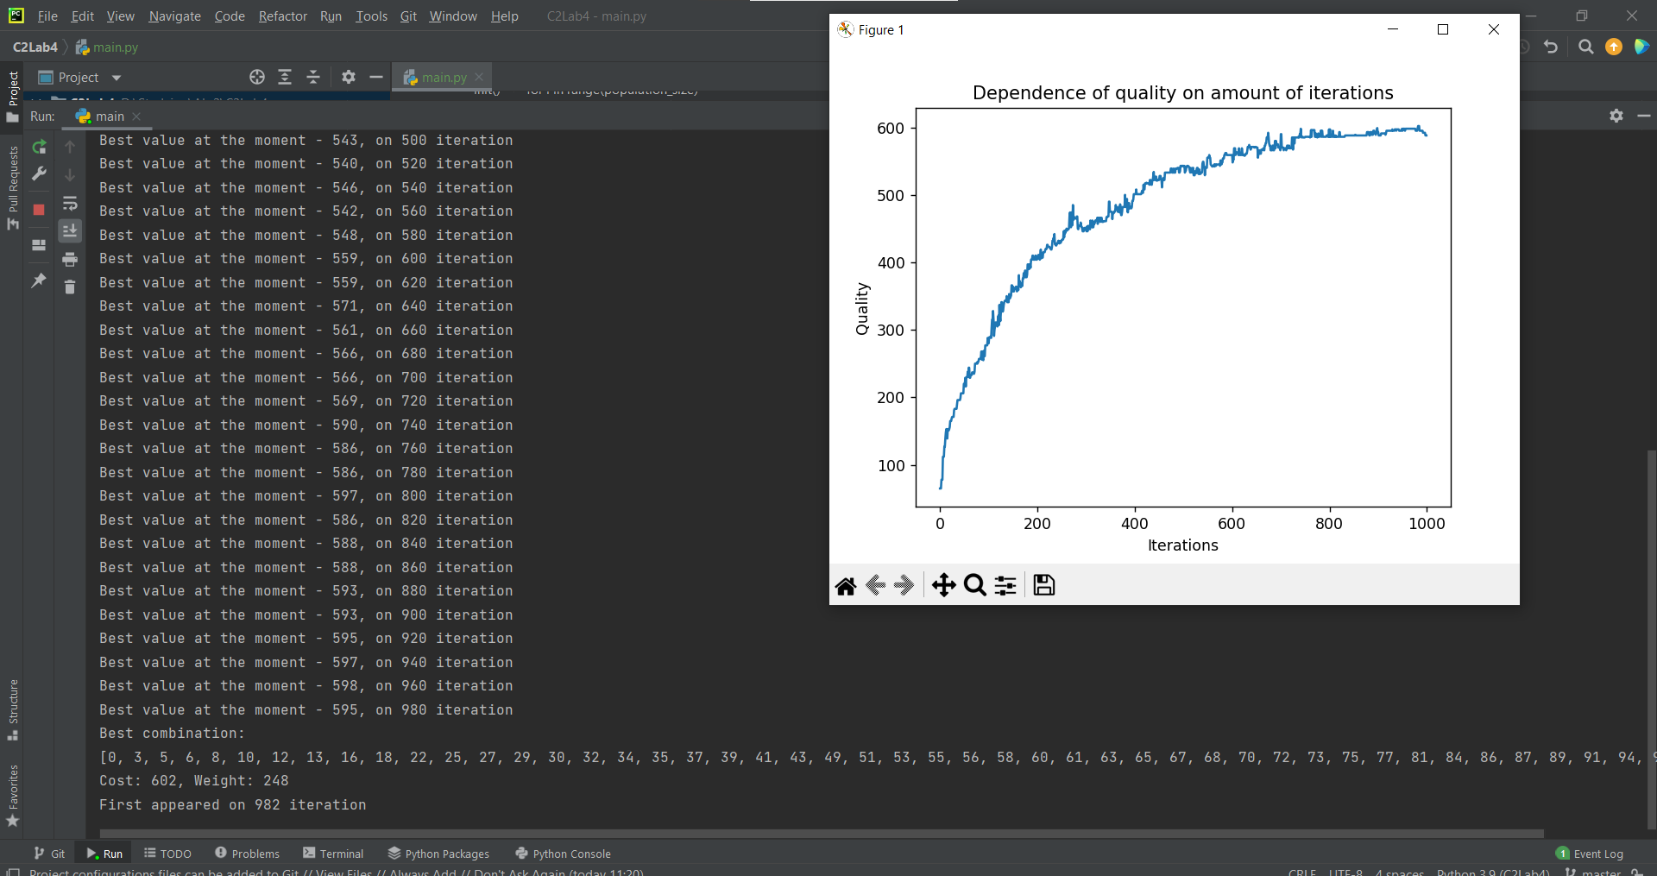

Рисунок 3.1 –

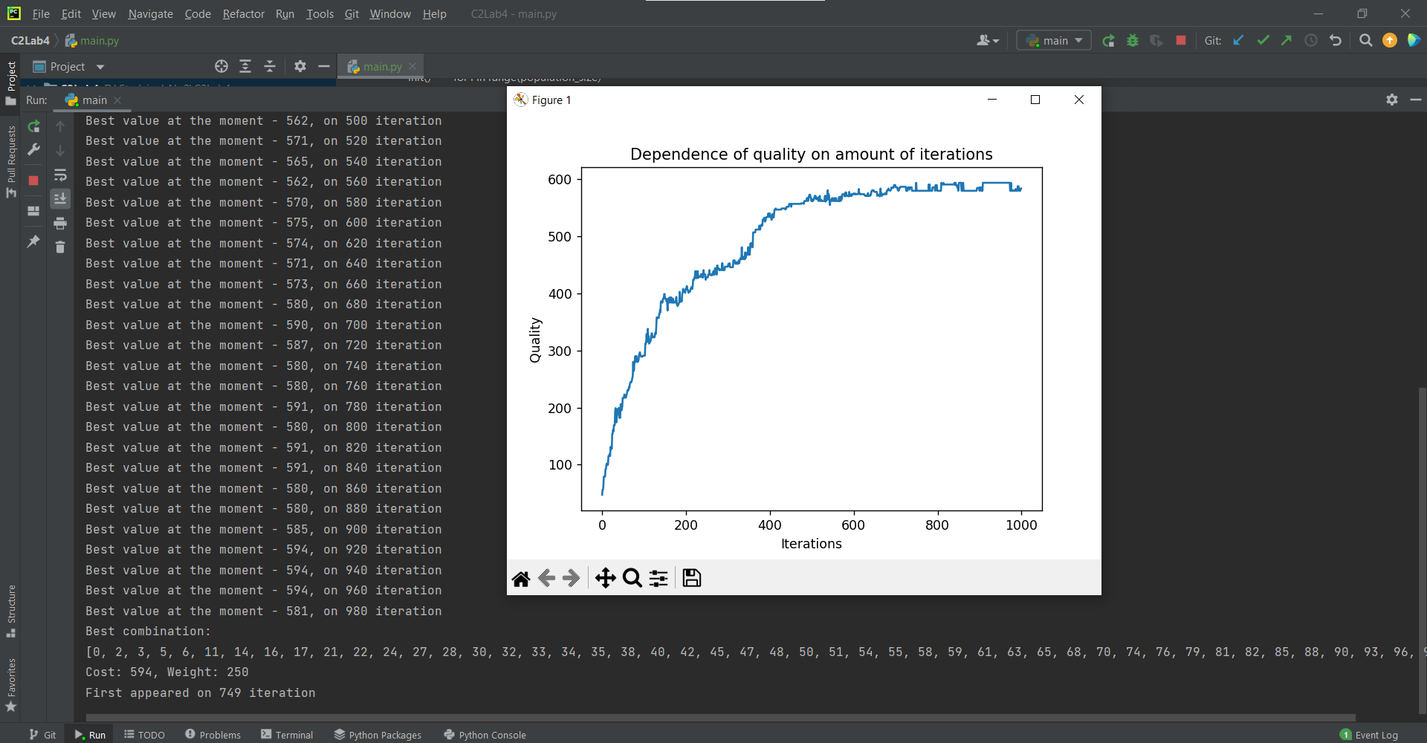

Рисунок 3.2 –

## Тестування алгоритму

### Значення цільової функції зі збільшенням кількості ітерацій

У таблиці 3.1 наведено значення цільової функції зі збільшенням кількості ітерацій.

Значення цільової функції - 115, на 20 ітерації

Значення цільової функції - 199, на 40 ітерації

Значення цільової функції - 224, на 60 ітерації

Значення цільової функції - 290, на 80 ітерації

Значення цільової функції - 291, на 100 ітерації

Значення цільової функції - 330, на 120 ітерації

Значення цільової функції - 367, на 140 ітерації

Значення цільової функції - 391, на 160 ітерації

Значення цільової функції - 381, на 180 ітерації

Значення цільової функції - 408, на 200 ітерації

Значення цільової функції - 424, на 220 ітерації

Значення цільової функції - 428, на 240 ітерації

Значення цільової функції - 432, на 260 ітерації

Значення цільової функції - 441, на 280 ітерації

Значення цільової функції - 447, на 300 ітерації

Значення цільової функції - 452, на 320 ітерації

Значення цільової функції - 464, на 340 ітерації

Значення цільової функції - 481, на 360 ітерації

Значення цільової функції - 519, на 380 ітерації

Значення цільової функції - 540, на 400 ітерації

Значення цільової функції - 547, на 420 ітерації

Значення цільової функції - 549, на 440 ітерації

Значення цільової функції - 557, на 460 ітерації

Значення цільової функції - 558, на 480 ітерації

Значення цільової функції - 562, на 500 ітерації

Значення цільової функції - 571, на 520 ітерації

Значення цільової функції - 565, на 540 ітерації

Значення цільової функції - 562, на 560 ітерації

Значення цільової функції - 570, на 580 ітерації

Значення цільової функції - 575, на 600 ітерації

Значення цільової функції - 574, на 620 ітерації

Значення цільової функції - 571, на 640 ітерації

Значення цільової функції - 573, на 660 ітерації

Значення цільової функції - 580, на 680 ітерації

Значення цільової функції - 590, на 700 ітерації

Значення цільової функції - 587, на 720 ітерації

Значення цільової функції - 580, на 740 ітерації

Значення цільової функції - 580, на 760 ітерації

Значення цільової функції - 591, на 780 ітерації

Значення цільової функції - 580, на 800 ітерації

Значення цільової функції - 591, на 820 ітерації

Значення цільової функції - 591, на 840 ітерації

Значення цільової функції - 580, на 860 ітерації

Значення цільової функції - 580, на 880 ітерації

Значення цільової функції - 585, на 900 ітерації

Значення цільової функції - 594, на 920 ітерації

Значення цільової функції - 594, на 940 ітерації

Значення цільової функції - 594, на 960 ітерації

Значення цільової функції - 581, на 980 ітерації

### Графіки залежності розв'язку від числа ітерацій

На рисунку 3.3 наведений графік, який показує якість отриманого розв'язку.

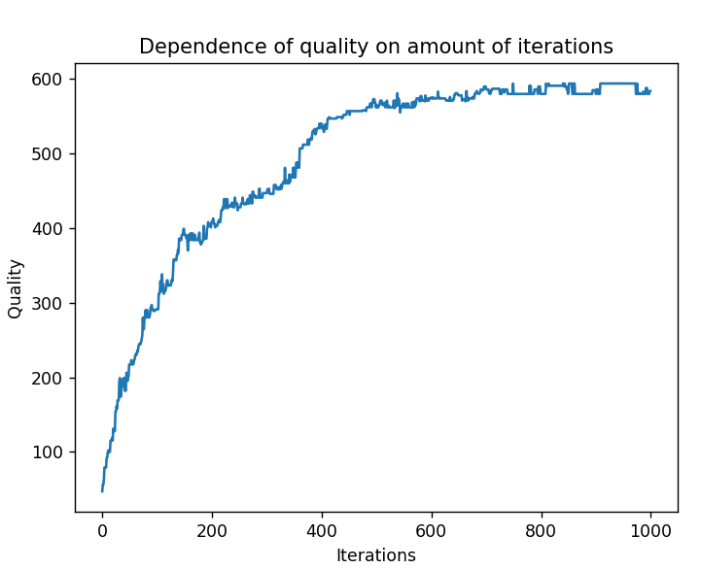

Рисунок 3.3 – Графіки залежності розв'язку від числа ітерацій

Висновок

В рамках даної лабораторної роботи ми вивчали основні підходи формалізації метаеврестичних алгоритмів і вирішення типових задач з їхньою допомогою, а саме задачу про рюкзак. Також ми дослідили залежність цільової функції від кількості операцій.

Критерії оцінювання

При здачі лабораторної роботи до 27.11.2021 включно максимальний бал дорівнює – 5. Після 27.11.2021 максимальний бал дорівнює – 1.

Критерії оцінювання у відсотках від максимального балу:

* програмна реалізація алгоритму – 75%;
* тестування алгоритму– 20%;
* висновок – 5%.